Floris and Blauncheflour (ll. 1-20)

[日本語訳]

今やその壮麗な塔には、
24の乙女の部屋があった。
どんなに幸せであっただろう、
その塔に住むことができるものは、
今や彼には、本当に、
これ以上の至福を求める必要がないだろう！
今や召使たちが上階にいる、
高貴な乙女たちにお仕えするために。
召使は誰もそこに入るに能わない、
ズボンの中にモノを携えている召使は、
昼でも夜でも、
彼が去勢されている場合を除いては、
そして門には門番がいるー
その人は全く愚かでも臆病でもない！
もしそこにいかなる人が来て、
その門にある２つの塔のうちに入ってきても、
それが彼(門番)の許可を得ている場合を除いて、
彼(門番)はその人を叩き、そして身包みを剥ぐだろう。
その門番はその上誇りに思っている、
毎日豊かな布でできたローブに身を包んで行くのを。

Floris and Blauncheflour におけるȜの使われ方

1. 始めに
ȜはME期において様々な発音を表すために用いられる。今回の範囲において、ȝは2通りの使われ方をしている。すなわち(1) l. 5のmiȝtのように(voiceless) velar fricative /x/を表すように思われる使われ方と、(2) l. 15のcomeȝのように(voiceless) dental fricative /θ/を表すように思われる使い方とである。今回は(2)の方の使われ方について、

2. Ȝはどの発音を表記するために用いられていたか。
OEDによればȝは、① palatal semivowel /j/, ② voiced velar fricative /ɣ/, ③ unvoiced velar fricative /x/ を表すために用いられていた。1で挙げた(2)の発音に対しては、しかし、OEDは言及していない。

3. Scribal error?
OEDの記述に従うならば、ȝには/θ/を表すことは通常ないと考えられる。したがって写字生の誤りとみなすことで決着をつけられるだろうか。しかし、Bennet and Smithersに載っている本作品においては、ȝが(2)の用いられ方をされている箇所が20か所あり、特にwithに関しては一貫してwiȝの表記が用いられている。さらに、これほどまでに一貫していると誤りと断言するのは難しいだろう。

4．ではどう考えるか
以下に2つ仮説を用意する。
(i) ȝのzとの混同
(ii) ȝのþとの混同
(iii) 当時の話者のfricativeに対する怠惰な姿勢の表れ

(i)について考えてみる。OEDにもあるように、このȝは後にzと混同が起きてしまう（’in later manuscript writing, its form was usually indistinguishable from that of z’）。またMEDコーパスを用いたところ、comeȝという形がProse life of Alexanderにおいて8回現れていることが分かった。このテキストは北部方言の影響を受けており、北部方言の一般的な直接法三人称現在単数の語尾は -(e)s である。これらのことから、ȝがs（有声化したz）を表記するために用いられていたことは十分に考えられそうである。では本作品におけるȝも同様に考えられるだろうか。2つの問題点が出てくる。(1) Floris and Blauncheflourは東中部方言で書かれていることと、(2) withの音韻変化についてである。(1)に関していえば、直接法三人称現在単数の語尾は、東中部方言では-(e)th(þ)である。つまりもともとȝと混同するzを語尾に置きようがないのである。Zを意識してȝを用いる動機は、したがって、ここでは考えにくそうである。また(2)の問題については、OEDにおけるwithの異綴りが示すように、/θ/→/t/への音韻変化はあり得ても、/θ/→/z/への音韻変化は考えられないだろう（このあたりのことは(英) Father, (独) Vater などの例もよく示すところである）。
では次に(ii)について考えてみるが、こちらの方はすぐにうまくいかないことが分かる。というのも、動詞語尾にþが用いられている箇所が少なからずあるからである（l. 1のbeþ等）。もしþとȝを混同していたのであれば、*beȝとなってしかるべきである。そうなっていないということは、両者を全く混同していたと考えるのは難しそうである。
最後に(iii)の説だが、これはどういうことかというと、EMEの写字生は（全員がそうでないにしても）、現代の音声学的な素養があまりなかったのではないか、ということである。Fricativeであるというところまではわかるが、それがvelarであるのかdentalであるのかがわからず（最もそのようなことを気にも留めていなかったかもしれない）、fricativeを表すことが出来るȝを用いたのである。一見写字生蔑視で主観的な考えに映るが、証拠を提示することはできる。それは脚韻位置におけるfricativeである。Bennet and Smithersに載っているThe Fox and the Wolfのll. 3-4, ll. 249-250ではそれぞれ、þ (/ð /)がそれぞれ別なfricativeと脚韻を踏んでいる（ll. 3-4: wise/swiþe, ll. 249-250: bliþe/liue）。これらだけで断言するのは難しいが、/θ/を表すȝの使用がfricativeの混同に起因する可能性は全くあり得ない話ではなさそうだ。

5. 結論
Floris and Blauncheflourにおける/θ/を表すように見えるȝについて、それの使用の理由を探った。他の文字との混同の可能性よりは、写字生自身の認識の混同によるところの方が可能性はありそうである。今後も特に脚韻位置等を注視して、自説の根拠をより強めていきたい。

中世期イギリスにおける性器の隠語
1. 始めに
今回の該当箇所において、l. 10のginne（PDE: tool）が男性器のコノテーションを持っていた。そこで、中世のイギリスにおける性器の隠語を調査してみる。

2. 調査方法
OEDのHistorical Thesaurusを用いて15世紀までに（隠語の意味が）初出した例を、男女の性器に分けて拾い上げる。なお、genitalのように、もともと性器を意味するような語は除外し、メタファーやコノテーションにおいて性器を意味する（連想させる）語のみに限定した。なお、単語の表記は初出のころの形態ではなく、（廃語でなければ）現代の形態で表記する。

3. 調査結果
男性器
単語 | 初出
Weapon | a1000
Cock | ?a1325
Yard | 1379
Arrow | a1382
Instrument | c1400

女性器
単語 | 初出
Quiver | c1382
Chose | c1386

4. 結論
中世においては卑俗な隠語はあまり用いられていないようだった。性器の隠語のほとんどは中世以降の初出であった。しかしあくまで隠語なので、丹念に探せばもっと隠されたものが見つかるかもしれない。ちなみにpussyの(隠語としての)初出は1699年でした。
Appendix

Beþかisかそれ以外か

1. 始めに
EME期においてbe動詞の直接法三人称単数にはいくつか異形がある。その地理的分布をLAEMEの地図を用いて調査した。

2. 地図
① ②
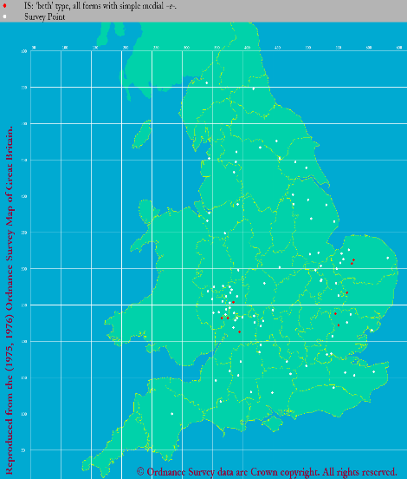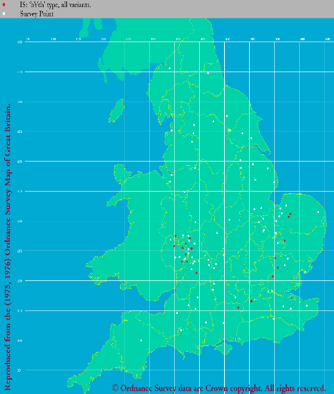

③ 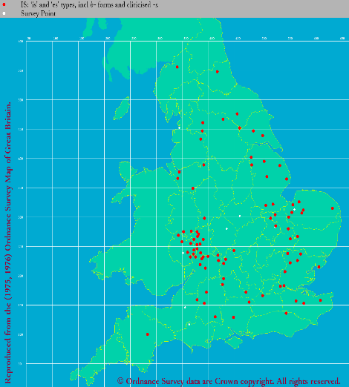
① beth形の地図 ② bV(いかなる母音でも可)th形の地図 ③ is, es形の地図

3. 結論
Is, es形はあまねく用いられているのに対して、beth形は（母音にかかわらず）東西中部地域のみでしか行われていない。Beth形は中部方言だと結論できる。

<参考文献>

Online Sourses

LAEME, http://www.lel.ed.ac.uk/ihd/laeme2/laeme2.html Accessed 2 December 2019.
MED, https://quod.lib.umich.edu/m/middle-english-dictionary/dictionary Accessed 2 December 2019.
OED, https://www-oed-com.kras1.lib.keio.ac.jp/ Accessed 2 December 2019.

Books

Hickey, Raymond. ‘Early English and the Celtic Hypothesis’. The Oxford Handbook of the History of English. Ed. T. Nevalainen and E. G. Traugott. Oxford University Press, 2012.
Honeybone, Patrick. ‘Lenition in English’. The Oxford Handbook of the History of English. Ed. T. Nevalainen and E. G. Traugott. Oxford University Press, 2012.
水鳥喜喬・米倉綽、『中英語の初歩』、荒木一雄（監）、英語学入門講座・第5巻、英潮社、1997年。

